Ravne na Koroškem , 22. 11. 2021

OBVESTILO
Redni in izredni študij – 1. letnik in 1. ciklus - STROJNIŠTVO - MATERIALI

V petek, 26. 11. 2021, bodo laboratorijske vaje v SIJ Ravne Systems, d. o. o., Ravne na Koroškem – laboratoriji (defektoskopsko – metrološki laboratorij).

Zberemo se pred laboratorijem ob 12.00 uri!
(Bodite 5 minut prej.)

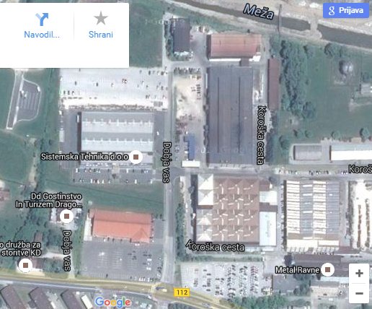
Vhod
LIDL

Lep pozdrav. Berta Grešovnik, univ. dipl. inž.

